考试类别[学生填写](□正考 □补考 □重修 □补修 □缓考 □其它)
线
订
装
郑州轻工业大学 2020 -2021 学年 第 一 学期 《数据结构 》试卷A卷
专业年级及班级 姓名 学号
题号 | 一 | 二 | 三 | 四 | 总 分
得分
评阅人
2020-2021学年第一学期《数据结构》
期末考试试卷(A卷)
(IEC数据科学专业2019级适用)
一、单项选择题(本大题共10小题，每小题1分，共10分)
题号 | 1 | 2 | 3 | 4 | 5 | 6 | 7 | 8 | 总分
答案 |  |  |  |  |  |  |  |  | 总分
题号 | 9 | 10
答案
注：此表为单项选择题答案填写表，此题答案写在别处无效！！！！
1. 数据结构从逻辑上分为( )。
A . 内部结构与外部结构 B. 静态结构与动态结构
C . 线性结构与非线性结构 D. 紧凑结构与非紧凑结构
2．在循环双链表的p所指结点之后插入s所指结点的操作是( )。
A. p—>next=s; s—>prior=p; p—> next—> prior =s; s—>next =p—> next;
B. p—>next =s; p—> next—> prior =s; s—> prior =p; s—> next =p—> next;
C. s—> prior =p; s—> next =p—> next; p—> next =s; p—> next—> prior =s;
D. s—> prior =p; s—> next =p—> next; p—> next—> prior =s; p—> next =s;
3．设有一个栈，元素的进栈次序为A, B, C, D, E,下列是不可能的出栈序列( )。
A. E, A, B, C, D B. B, C, D, E, A C. A, B, C, D, E D. E, D, C, B, A
4．在具有n个单元的顺序存储的循环队列中，假定front和rear分别为队头指针和队 尾指针，则判断队满的条件为( )。
A. rear％n= = front B. (front+l)％n= = rear
C. rear％n -1= = front D. (rear+l)％n= = front
5．设有两个串p和q，求q在p中首次出现的位置的运算称作( )。
A. 连接 B. 模式匹配 C. 求子串 D. 求串长
6．设矩阵A是一个对称矩阵，为了节省存储，将其下三角部分按行序存放在一维数组B[ 1, n(n-1)/2 ]中，对下三角部分中任一元素a_{i,j}(_{i}≤_{j}), 在一维数组B中下标k的值是( )。
A. i(i-1)/2+j-1 B. i(i-1)/2+j C. i(i+1)/2+j-1 D. i(i+1)/2+j
7．利用二叉链表存储树，则根结点的右指针是( )。
A. 指向最左孩子 B. 指向最右孩子 C. 空 D. 非空
8．对下面有向图给出了四种可能的拓扑序列，其中错误的是( )。
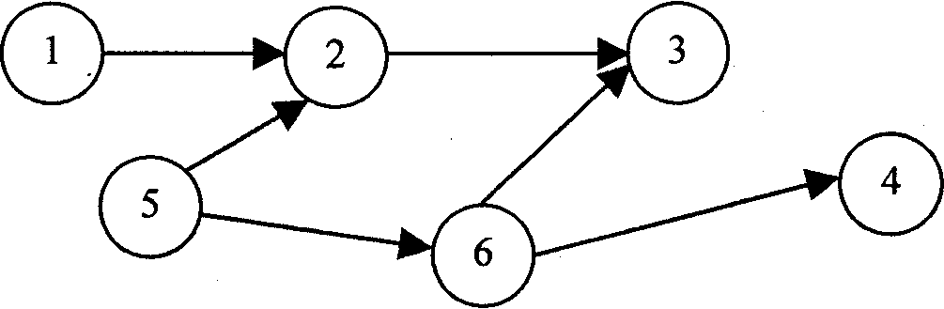

A. 1, 5, 2, 6, 3, 4 B. 1, 5, 6, 2, 3, 4 C. 5, 1, 6, 3, 4, 2 D. 5, 1, 2, 6, 4, 3
9. 已知折半查找有序表(4, 6, 10, 12, 20, 30, 50, 70, 88, 100)，若查找表中元素58，则它将依次与表中( )比较大小，查找结果是失败。
A. 20, 70, 30, 50 B. 30, 88, 70, 50 C. 20, 50 D. 30, 88, 50
10. 若一组记录的排序码值序列为{50，80，30，40，70，60}利用快速排序方法，以第一个记录为基准，得到一趟快速排序的结果为( )。
A. 30，40，50，60，70，80 B. 40，30，50，80，70，60
C. 50，30，40，70，60，80 D. 40，50，30，70，60，80
二、简答题(本大题共2小题，每小题5分，共10分)
1. 试比较顺序存储结构和链式存储结构的优缺点，并简述顺序表和链表的适宜情况。

2. 简述线性表、栈与队的异同点。

三、综合应用题(本大题共6小题，每小题10分，共60分)
1. 设用于通信的电文由8个字母：A、B、C、D、E、F、G、H组成，各字母在电文中出现的频率分别为：7，19，2，6，32，3，21，10。试为这八个字母构造哈夫曼树，写出各字母相应的哈夫曼编码并求出总码长。

2. 对于下图，请解答以下3个问题：
V1
9
10
6
4
8
7
3
1
V0
V2
V5
V3
V4
(1) 按照链表各结点序号递增原则，画出该图的邻接链表；(4分)
(2) 根据(1)所构造的邻接链表，以V0为出发点，给出它的广度优先遍历序列；(2分)
(3) 以V0为出发点，利用普里姆算法，画出它的最终最小生成树。(4分)

3．已知一棵二叉树的中序遍历结果为GDHBAECIF，后序遍历结果为GHDBEIFCA，请画出该二叉树，并写出其先序遍历序列。

4. 已知一组关键字为（26，36，40，43，45，15），用链地址法解决冲突，哈希函数的
形式为H(K) = K MOD 7。
(1) 构造哈希表；(6分)
(2) 计算出等概率情况下查找成功的平均查找长度ASL_{succ}；（4分）

5. 已知如下图2棵B-树，请解答以下2个问题：
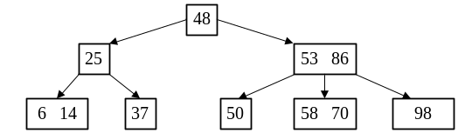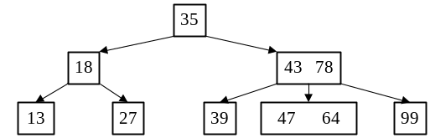
(a)3阶B-树 (b)4-阶B-树
(1) 请在(a)中依次画出插入52和20后的3阶B-树。(5分)
(2) 请在(b)中依次画出删除39和64后的4阶B-树。(5分)

6．对下面关键字序列，写出采用希尔排序算法进行排序的每一趟的结果。其中增量序列的取值为{ 5，3，1 }，其关键字序列为（125，11，22，34，15，44，76，66，100，8，14，20，2，5，1）。

四、算法设计题(本大题共2小题，每小题10分，共20分)
1. 已知一个线性表采用顺序结构存储，其结点的定义如下：
Typedef struct
{
elemtype *elem;
int length;
}SqList;
其中各结点值是非递减的，在不考虑空间不够用的情况下，请设计一个算法void insert(SqList &L, elemtype x)：插入一个值为x的结点，使表中各结点值仍然非递减。(注：要有适当的注释！)

2．已知一个带头结点的单链表，其结点的定义如下：
Typedef struct Lnode
{
elemtype data;
struct Lnode *next;
}Lnode,*LinkList;
请设计一个算法int judge(LinkList L)：判断该表各结点值是否非递减有序。
(注：要有适当的注释！)

